
Università degli Studi di Napoli Federico II
Corso di Laurea in Informatica

Programmazione Object Oriented

Documentazione del Progetto
Concessionario Auto & Moto

Studente 1 | Studente 2
Francesco Ronca  Matricola: N86005712 | Claudio J. Narretti  Matricola: N86005495

Anno Accademico 2024 – 2025

1. Descrizione del Sistema

1.1 Tema e Obiettivi
Il progetto modella un concessionario di autoveicoli e motoveicoli. Il sistema consente a due categorie di utenti — clienti e dipendenti — di interagire con il catalogo, gestire vendite e prenotare test drive, il tutto attraverso un'interfaccia grafica Swing collegata a un database PostgreSQL. L'elaborato ha come obiettivo formativo la dimostrazione concreta dei principi della programmazione orientata agli oggetti e la loro applicazione in un contesto applicativo reale.

1.2 Attori e Funzionalità
Attore | Accesso | Operazioni disponibili
Cliente | Email + password | Consultare catalogo, richiedere test drive, visualizzare storico acquisti e test drive, aggiornare email e telefono del proprio profilo
Dipendente | ID numerico + password | CRUD su clienti, veicoli e marche; registrazione vendite; visualizzazione di tutti gli ordini e le prenotazioni test drive

1.3 Architettura Generale
L'applicazione segue il pattern BCE + DAO: ogni richiesta transita dalla GUI al Controller, che delega la persistenza a un DAO specifico. Il livello database non è mai raggiunto direttamente dalla GUI, e ogni layer conosce solo quello adiacente.

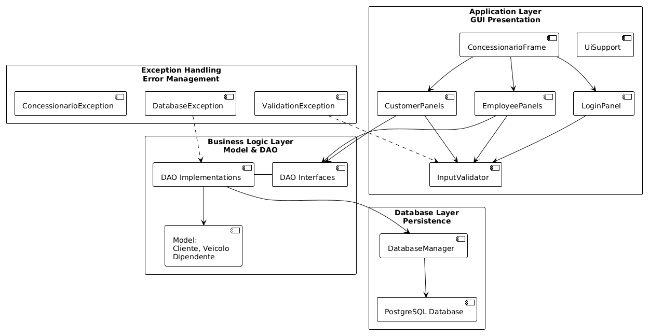
Architecture Diagram: tre layer distinti (GUI, Business Logic, Database) con il sotto-sistema di gestione eccezioni trasversale
Layer | Package Java | Responsabilità
Boundary | gui, gui.panels.customer, gui.panels.employee, gui.common, gui.validation, gui.model | Classi Swing; non contengono logica di dominio, solo presentazione e validazione di formato
Control | controller | ConcessionarioController orchestra le operazioni, applica le regole di business e funge da unico punto di accesso per la GUI
Entity | model | POJO puri (Cliente, Veicolo, Dipendente); zero dipendenze verso DB o GUI
DAO | dao, dao.impl, db | Interfacce DAO + implementazioni JDBC; DatabaseManager Singleton gestisce la connessione
Exception | exception | Gerarchia custom che impedisce a SQLException di propagarsi fino alla GUI

2. Diagramma delle Classi UML

2.1 Diagramma Completo
Il diagramma mostra tutte le classi del progetto organizzate per package, con attributi tipizzati, firme dei metodi e relazioni (dipendenza, associazione, ereditarietà).
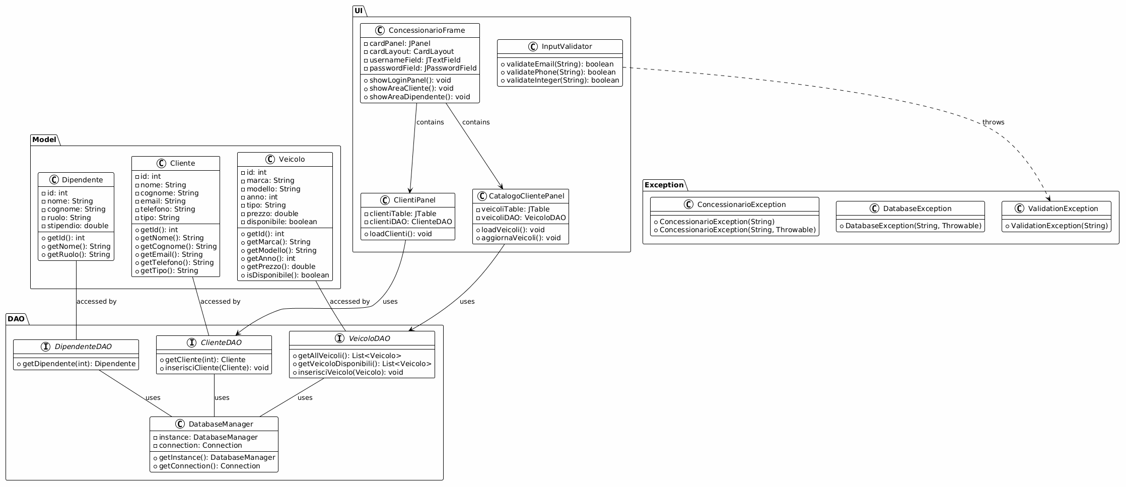
Class Diagram completo: package model, dao/dao.impl, ui, exception con tutte le relazioni

2.2 Package model
Contiene le tre entità del dominio, progettate come POJO privi di logica applicativa:
Classe | Attributi (tipo) | Decisioni progettuali rilevanti
Cliente | id:int, nome:String, tipo:String, email:String, telefono:String | La password e' assente: viene acceduta solo durante l'autenticazione e non circola come attributo dell'oggetto
Veicolo | targa:String (PK), marca:String, modello:String, tipo:String, prezzo:double, stato:String | stato è calcolato dalla funzione SQL get_stato_veicolo(); non è una colonna persistita sulla tabella
Dipendente | id:int, nome:String, ruolo:String, password:String (final) | Tutti i campi sono final: l'oggetto è immutabile dopo la costruzione, garantendo thread-safety intrinseca

2.3 Package dao e dao.impl
Cinque interfacce descrivono i contratti di accesso ai dati; cinque classi concrete le implementano tramite JDBC. Il Controller dipende esclusivamente dalle interfacce:
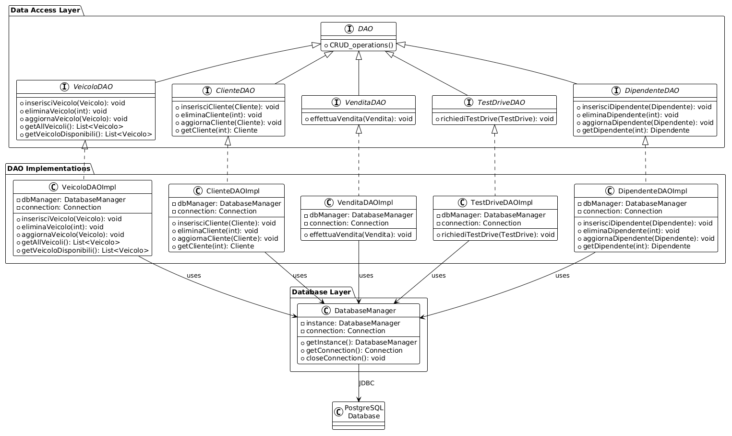
DAO Pattern: gerarchia interfacce → implementazioni → DatabaseManager → PostgreSQL

Interfaccia | Metodi principali | Note
ClienteDAO | inserisciCliente, getClienti, getClienteByEmail, autenticaCliente, aggiornaCliente, aggiornaClienteConPassword, eliminaCliente | Unica interfaccia con due varianti di aggiornamento (con/senza password) per supportare sia il pannello dipendente che il profilo cliente
VeicoloDAO | inserisciVeicolo, getAllVeicoli, getVeicoliDisponibili, getStatoVeicolo, aggiornaVeicolo, eliminaVeicolo | getStatoVeicolo invoca la funzione PL/pgSQL get_stato_veicolo() per calcolo dinamico dello stato
VenditaDAO | effettuaVendita | Operazione singola ma critica: eseguita dentro transazione BEGIN/COMMIT con ROLLBACK in caso di eccezione
TestDriveDAO | richiediTestDrive | Metodo singolo; il limite mensile è verificato dal trigger trg_check_testdrive a livello DB
DipendenteDAO | getDipendenteById, autenticaDipendente | Interfaccia minimale: i dipendenti non si auto-gestiscono nell'applicazione

2.4 Package controller
La classe ConcessionarioController è il centro nevralgico dell'applicazione. Oltre ai metodi di delega verso i DAO, gestisce direttamente tre operazioni con SQL inline giustificate dalla loro natura trasversale (join su più tabelle non modellabili con un singolo DAO):
- getProfiloCliente(int) — SELECT su Cliente con filtro id; usata dal pannello profilo lato cliente
- getStoricoVenditeCliente(int) — JOIN Vendita ⋈ Dipendente filtrato per cliente; restituisce righe per JTable
- getOrdiniVendite() — JOIN Vendita ⋈ Cliente ⋈ Dipendente; vista globale per il pannello dipendente

Il costruttore con iniezione di dipendenze ConcessionarioController(ClienteDAO, DipendenteDAO, ...) rispetta il principio di inversione delle dipendenze (Dependency Inversion Principle): il Controller conosce le astrazioni, non le implementazioni concrete.

2.5 Package gui
L'interfaccia utente è strutturata gerarchicamente. ConcessionarioFrame usa un CardLayout per commutare tra login, area cliente e area dipendente senza aprire finestre separate.
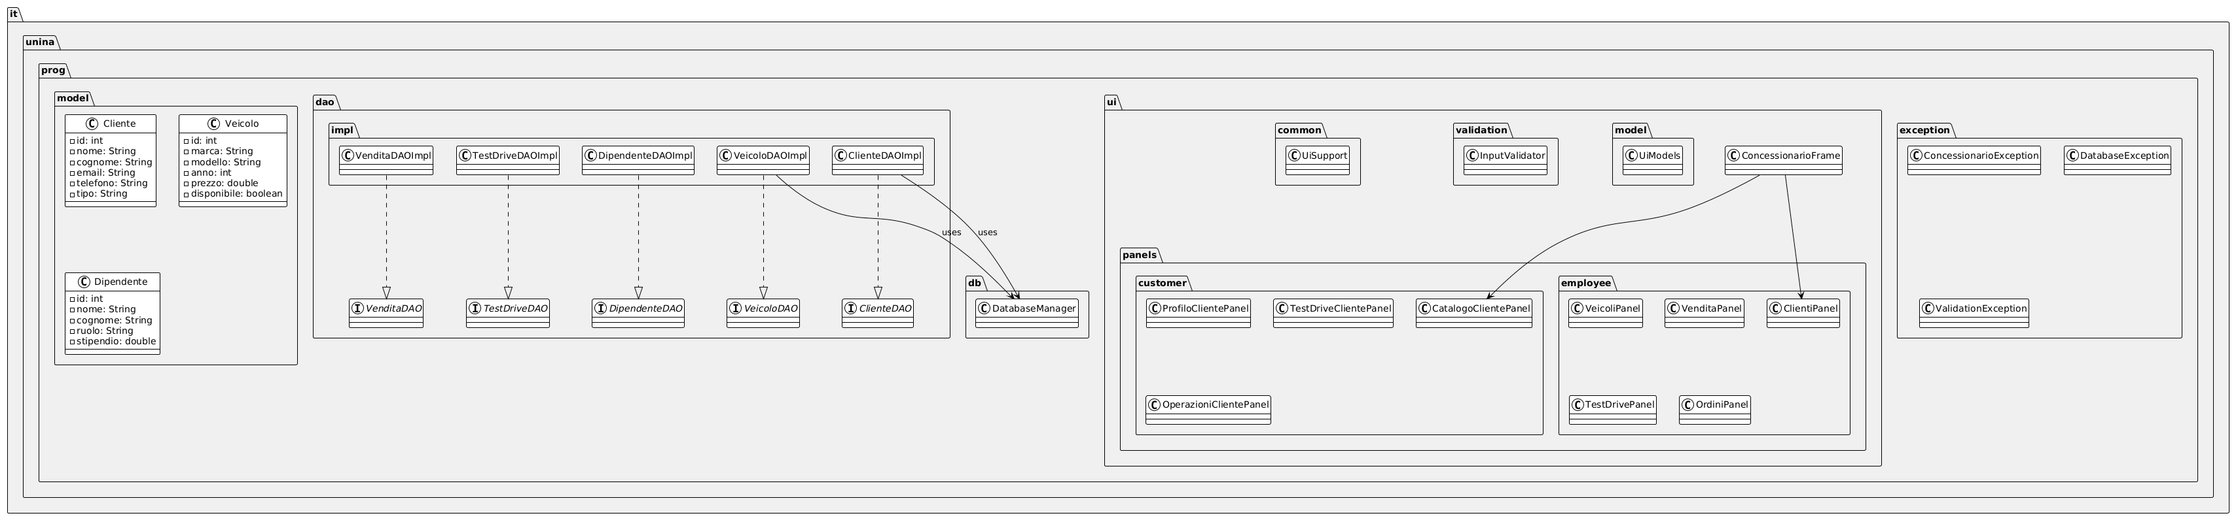
Package Diagram: struttura completa it.unina.prog con ogni classe assegnata al package corretto

Sotto-package | Classi | Funzione
gui (root) | ConcessionarioFrame | Frame principale con CardLayout; smista la navigazione tra i pannelli
gui.common | UiSupport | Metodi statici condivisi (es. formattazione celle JTable, colori di stato)
gui.validation | InputValidator | Validazione sintattica degli input: email regex, telefono cifre, interi >= 0
gui.model | UIModels | TableModel custom per JTable: adatta le List<T> ai modelli tabellari Swing
gui.panels.customer | ProfiloClientePanel, CatalogoClientePanel, TestDriveClientePanel, OperazioniClientePanel | Pannelli area cliente; ogni pannello gestisce un'area funzionale distinta
gui.panels.employee | ClientiPanel, VeicoliPanel, VenditaPanel, TestDrivePanel, OrdiniPanel | Pannelli area dipendente; VenditaPanel è il più critico per la gestione transazionale

3. Sequence Diagram
I due diagrammi seguenti documentano le funzionalità più significative del sistema: il login, che mostra il flusso di autenticazione con la gestione multi-livello degli errori, e la registrazione di una vendita, che include una transazione SQL esplicita e l'attivazione di un trigger di integrità.

3.1 Login Dipendente
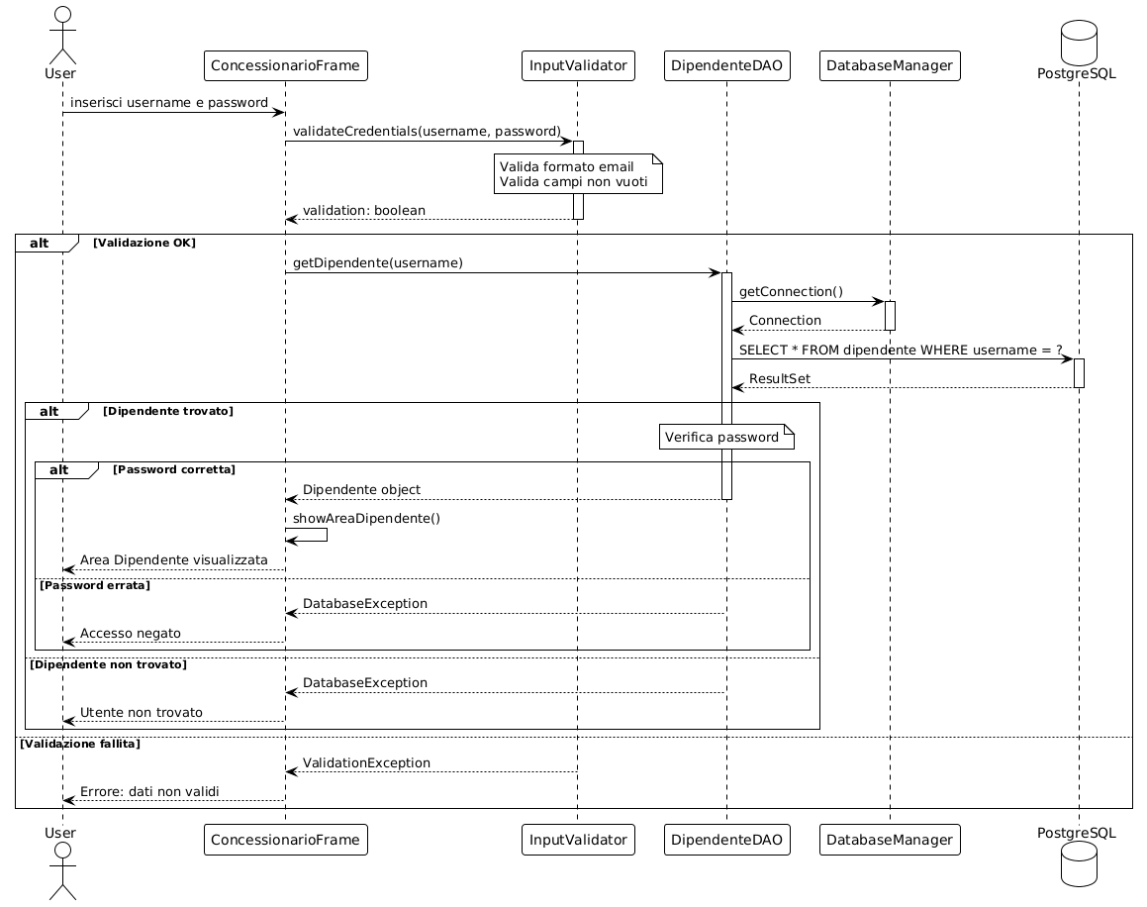
Sequence Diagram Login: User → ConcessionarioFrame → InputValidator → DipendenteDAO → DatabaseManager → PostgreSQL

Partecipanti e responsabilità
Partecipante | Tipo | Ruolo nel flusso
User | Attore | Fornisce username e password tramite form GUI
ConcessionarioFrame | Boundary | Intercetta l'evento click, coordina validazione e chiamata al DAO
InputValidator | Utility GUI | Verifica formato email (regex) e campi non vuoti; ritorna boolean
DipendenteDAO | Interfaccia DAO | Contratto per l'accesso ai dati dipendente
DatabaseManager | Singleton | Fornisce la connessione JDBC a richiesta
PostgreSQL | Database | Esegue SELECT * FROM dipendente WHERE username = ?

Flusso nominale e percorsi alternativi
- Validazione formato: InputValidator.validateCredentials() controlla email e campi non vuoti. Se fallisce: ValidationException → frame mostra 'Dati non validi', flusso terminato.
- Query database: se la validazione passa, il DAO ottiene una Connection e esegue la SELECT tramite PreparedStatement; il ResultSet viene esaminato.
- Verifica password: se il record esiste, il DAO confronta la password (hash). Successo → oggetto Dipendente restituito + showAreaDipendente(). Fallimento → DatabaseException → 'Accesso negato'.
- Dipendente non trovato: ResultSet vuoto → DatabaseException → 'Utente non trovato'.

Principio applicato: SQLException non raggiunge mai la GUI. Il DAO la cattura nel catch e la wrappa in DatabaseException con messaggio di dominio. ConcessionarioFrame cattura solo ConcessionarioException e mostra JOptionPane con testo controllato.

3.2 Registrazione Vendita
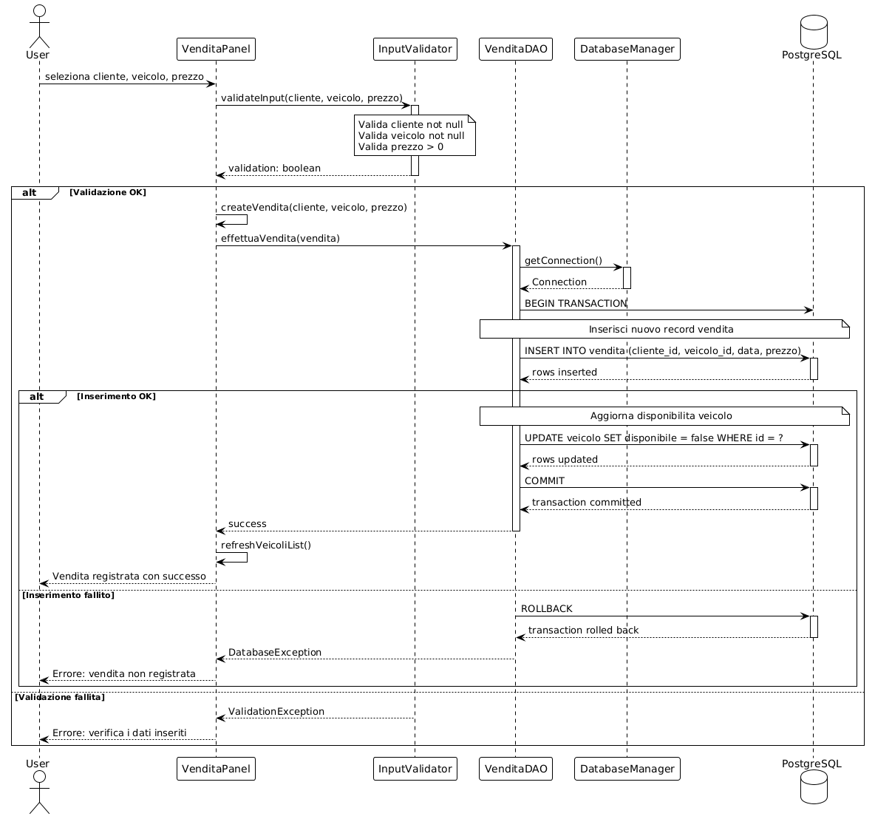
Sequence Diagram Vendita: VenditaPanel → InputValidator → VenditaDAO → DatabaseManager → PostgreSQL (con trigger trg_check_veicolo_venduto)

Partecipanti e responsabilità
Partecipante | Tipo | Ruolo nel flusso
VenditaPanel | Boundary | Pannello GUI del dipendente; raccoglie cliente, veicolo e prezzo finale
InputValidator | Utility GUI | Controlla: cliente != null, veicolo != null, prezzo > 0
VenditaDAO / VenditaDAOImpl | DAO | Esegue la transazione SQL: INSERT + UPDATE dentro BEGIN/COMMIT
DatabaseManager | Singleton | Fornisce Connection; la gestione della transazione avviene sulla Connection ottenuta
PostgreSQL | Database | Esegue INSERT in Vendita (con trigger) + UPDATE stato veicolo; gestisce ROLLBACK

Flusso nominale e percorsi alternativi
- Validazione input: se cliente/veicolo sono null o prezzo <= 0, ValidationException interrompe il flusso prima ancora di contattare il database.
- Apertura transazione: VenditaDAOImpl chiama BEGIN TRANSACTION sulla Connection; da questo momento le operazioni sono atomiche.
- INSERT in Vendita: la INSERT attiva automaticamente il trigger trg_check_veicolo_venduto. Se il veicolo è già presente in Vendita, il trigger esegue RAISE EXCEPTION e la transazione viene abortita.
- UPDATE disponibilità: se la INSERT ha successo, UPDATE veicolo SET disponibile = false WHERE id = ? aggiorna lo stato nel catalogo.
- COMMIT / ROLLBACK: entrambe le istruzioni riuscite → COMMIT. Qualsiasi eccezione SQL → ROLLBACK + DatabaseException → pannello mostra 'Errore: vendita non registrata'.
- Aggiornamento UI: a COMMIT avvenuto, VenditaPanel chiama refreshVeicoliList() per escludere dal dropdown il veicolo appena venduto.

Gestione transazionale nel DAO: VenditaDAOImpl gestisce esplicitamente BEGIN/COMMIT/ROLLBACK sulla Connection JDBC. In caso di eccezione SQL (anche generata da un trigger del database), il catch esegue il ROLLBACK e propaga una DatabaseException con messaggio descrittivo. Questo garantisce che le operazioni su Vendita e lo stato del veicolo siano sempre atomiche dal punto di vista dell'applicazione.

4. Scelte Progettuali

4.1 Separation of Concerns
Ogni classe ha una sola ragione per cambiare (Single Responsibility Principle). Il Controller non costruisce UI. La GUI non scrive SQL. I POJO non aprono connessioni. Questa separazione rende ogni layer sostituibile indipendentemente: passare da PostgreSQL a MySQL richiede solo di riscrivere le implementazioni DAO, senza toccare Controller o pannelli Swing.

4.2 Dependency Inversion nel Controller
Il Controller dichiara i propri collaboratori come interfacce, non come classi concrete:
private final ClienteDAO clienteDAO;
private final VeicoloDAO veicoloDAO;
private final VenditaDAO venditaDAO;
private final TestDriveDAO testDriveDAO; private final DipendenteDAO dipendenteDAO;
Il costruttore secondario accetta queste interfacce come parametri, consentendo di iniettare mock durante i test senza modificare il codice di produzione. Il costruttore primario istanzia le implementazioni concrete come default conveniente per la GUI.

4.3 DatabaseManager Singleton
La classe DatabaseManager centralizza i parametri di connessione JDBC (URL, user, password) e li espone tramite un unico punto di accesso thread-safe grazie a synchronized getInstance(). Ogni chiamata a getConnection() apre una connessione fresca; questa scelta è corretta per il contesto didattico. In un ambiente di produzione si sostituirebbe con un pool (HikariCP), cambiando solo l'implementazione di getConnection() senza impatto sui DAO.

4.4 Immutabilità di Dipendente
Tutti gli attributi di Dipendente sono final. La scelta riflette una regola di dominio: l'applicazione legge i dati del dipendente al login ma non li modifica. L'immutabilità elimina la categoria di bug legata allo stato mutabile condiviso e segnala esplicitamente al lettore del codice che nessuna operazione dell'app altera un oggetto Dipendente dopo la sua creazione.

4.5 Esclusione della Password da Cliente
La classe Cliente non ha l'attributo password. Questo non è una limitazione ma una scelta deliberata: la password viene acceduta nel database solo durante autenticaCliente() e confrontata lì, senza mai essere incapsulata in un oggetto che circolerebbe attraverso i layer dell'applicazione, riducendo la superficie di esposizione accidentale.

4.6 InputValidator come Utility Stateless
La classe InputValidator espone solo metodi statici e non ha stato. Questo la rende usabile da qualsiasi pannello GUI senza necessità di istanziarla o iniettarla. La validazione avviene prima di qualsiasi chiamata al Controller, evitando roundtrip inutili verso il database per dati evidentemente malformati (email senza @, prezzo negativo, campi vuoti).

4.7 Metodi di Report con SQL Inline nel Controller
I metodi getStoricoVenditeCliente, getOrdiniVendite e getOrdiniTestDrive contengono SQL direttamente nel Controller invece di delegare a un DAO. La ragione è pratica: queste query coinvolgono JOIN su tre tabelle e producono proiezioni specifiche per la visualizzazione (Object[]), non entità di dominio. Aggiungere DAO dedicati solo per queste query avrebbe aumentato l'accoppiamento strutturale senza reale beneficio architetturale nel contesto del progetto.

5. Gestione delle Eccezioni

5.1 Gerarchia
ConcessionarioException estende Exception (checked), garantendo che i chiamanti debbano dichiarare o gestire esplicitamente gli errori di dominio. Le due sottoclassi aggiungono semantica senza aggiungere stato:
Classe | Quando viene lanciata | Costruttori
ConcessionarioException | Base; mai lanciata direttamente | (String message), (String message, Throwable cause)
DatabaseException | Nei blocchi catch SQLException di tutti i DAOImpl; wrappa sempre la causa originale | (String message, Throwable cause) — la causa è obbligatoria per preservare lo stack trace
ValidationException | In InputValidator o nei metodi di validazione del Controller | (String message) — non ha causa perché nasce da input utente, non da eccezione di libreria

5.2 Propagazione attraverso i Layer
Il principio è: ogni layer intercetta gli errori di sua competenza e li traduce in un'astrazione comprensibile al layer superiore.
Layer | Cosa intercetta | Cosa propaga verso l'alto
DAOImpl | SQLException da JDBC | DatabaseException con messaggio descrittivo (es. 'Errore durante inserimento cliente')
Controller | DatabaseException (per metodi con SQL inline) | DatabaseException non modificata — il Controller non ha UI, non può mostrare messaggi
GUI Panels | DatabaseException, ValidationException | Niente — cattura e mostra JOptionPane con testo controllato; non rilancia

5.3 Validazione a Due Livelli
La validazione avviene in due momenti distinti, entrambi gestiti dall'applicazione Java:
- Prima della chiamata al Controller (InputValidator): verifiche sintattiche immediate — formato email con regex, lunghezza e formato telefono, valori numerici >= 0, campi obbligatori non vuoti. Feedback istantaneo, zero latenza verso il database.
- All'interno del Controller (logica applicativa): controlli semantici che richiedono accesso ai dati — targa già esistente (targaExistsIgnoringCaseAndSpaces()), marca già registrata (marcaExists()). Questi metodi eseguono SELECT prima di procedere con INSERT/UPDATE, intercettando le violazioni a livello applicativo prima che raggiungano il database.

Perché checked exceptions: La scelta di estendere Exception (checked) anziché RuntimeException costringe ogni chiamante a decidere esplicitamente come gestire gli errori di dominio. In un'applicazione con GUI questo è preferibile: un'eccezione non gestita che raggiunga il thread Swing verrebbe semplicemente ignorata, lasciando l'interfaccia in uno stato inconsistente senza alcun feedback all'utente.

6. Conclusioni

Il sistema realizzato copre l'intero ciclo di un'applicazione informativa: raccolta requisiti, progettazione dello schema relazionale, implementazione dell'interfaccia grafica e collegamento al database con gestione transazionale degli errori. Le scelte architetturali documentate nelle sezioni precedenti sono coerenti e giustificate, non derivate da abitudine implementativa.

I principi OOP che emergono con maggiore chiarezza dal codice sono:
- Incapsulamento: attributi sempre privati, password di Cliente mai esposta come campo d'oggetto, Dipendente immutabile
- Astrazione: cinque interfacce DAO che disaccoppiano contratto e implementazione; il Controller non sa come vengono eseguite le query
- Ereditarietà: ConcessionarioException → DatabaseException / ValidationException permette catch selettivo e generico con un'unica gerarchia
- Polimorfismo: il costruttore del Controller accetta qualsiasi implementazione delle interfacce DAO, rendendo il sistema aperto all'estensione
- Single Responsibility: ogni classe ha una sola ragione per cambiare — GUI, logica, accesso dati e modello di dominio non si mescolano mai

Una possibile evoluzione del progetto prevede la sostituzione di DatabaseManager con un connection pool (HikariCP) per migliorare le performance in scenari con più utenti concorrenti, e l'aggiunta di hashing della password (BCrypt) al posto del confronto in chiaro attualmente presente nel database.

